建筑能效测评报告书
公共建筑

工程名称 | 新建项目
工程地点 | 江苏-盐城
设计编号
建设单位
设计单位
设 计 人
审 核 人
审 定 人
设计日期 | 2024年1月8日


采用软件 | 能耗计算BESI2023
软件版本 | 20220808(SP1)
研发单位 | 北京绿建软件股份有限公司
正版授权码 | T18051420922
目 录

1 建筑概况 4
2 测评依据 4
3 软件介绍 4
4 气象数据 5
4.1 气象地点 5
4.2 逐日干球温度表 5
4.3 逐月辐照量表 5
4.4 峰值工况 5
5 围护结构 6
5.1 工程材料 6
5.2 围护结构作法简要说明 6
6 围护结构概况 7
7 标识建筑 7
7.1 房间类型 7
7.1.1 房间表 7
7.1.2 作息时间表 7
7.2 系统类型 8
7.2.1 系统分区 8
7.2.2 热回收参数 8
7.3 制冷系统 8
7.4 供暖系统 8
7.4.1 市政热力系统能耗 8
7.5 照明 8
8 比对建筑 8
8.1 房间类型 8
8.1.1 房间表 8
8.1.2 作息时间表 8
8.2 系统类型 9
8.2.1 系统分区 9
8.3 制冷系统 9
8.3.1 冷水机组 9
8.3.2 冷却水泵 9
8.3.3 冷冻水泵 9
8.4 供暖系统 10
8.4.1 热水锅炉能耗 10
8.4.2 热水循环水泵能耗 10
8.5 照明 10
9 计算结果 10
10 附录 14
10.1 工作日/节假日人员逐时在室率(%) 14
10.2 工作日/节假日照明开关时间表(%) 14
10.3 工作日/节假日设备逐时使用率(%) 14
10.4 工作日/节假日空调系统运行时间表(1:开,0:关) 14

建筑概况
工程名称 | 新建项目
工程地点 | 江苏-盐城
地理位置 | 北纬：33.38° | 东经：120.13°
建筑面积(m²) | 地上377 地下0
建筑层数 | 地上2 地下0
建筑高度（m） | 地上8.2 地下0.0
建筑体积(m³) | 1962.33
建筑外表面积(m²) | 1420.32
北向角度 | 90
结构类型
外墙太阳辐射吸收系数 | 0.48
屋顶太阳辐射吸收系数 | 0.48
控温期 | 全年控温

测评依据
1. 《建筑能效标识技术标准》(JGJ/T 288-2012)
2. 《公共建筑节能设计标准》(GB50189-2015)
3. 《江苏省公共建筑节能设计标准》（DGJ32/J96-2010）
4. 《民用建筑热工设计规范》(GB50176)

软件介绍
本报告内容由能耗计算BESI2023计算并输出，能耗计算BESI以CAD为平台，内置DOE2内核，可与建筑节能模型无缝对接，精准快速得到动态理想负荷，完美支持从《建筑能效标识技术标准》到《绿色建筑评价标准》要求的节能率，以及建筑全能耗的计算；软件充分考虑工程实际需求，从冷热源、输配水泵到末端风机，覆盖了常见暖通设备的能耗计算；并支持灵活的采暖供冷期、系统划分、运行策略设置等功能以及强大的结果数据分析。

气象数据

气象地点
江苏-东台, 《中国建筑热环境分析专用气象数据集》

逐日干球温度表
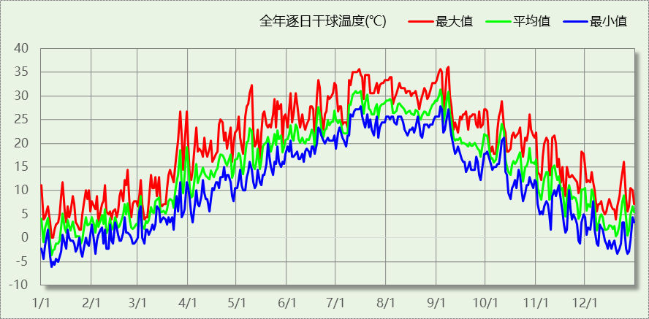

逐月辐照量表
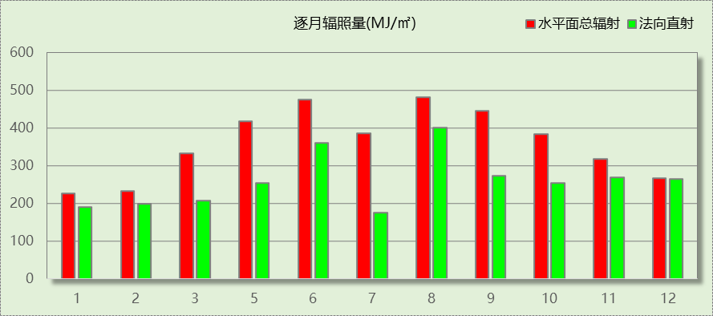

峰值工况
气象数据 | 时刻 | 干球温度(℃) | 湿球温度(℃) | 含湿量(g/kg) | 焓值(kj/kg)
最热 | 09月07日12时 | 36.1 | 28.9 | 22.8 | 94.8
最冷 | 01月06日03时 | -6.1 | -7.8 | 1.3 | -2.9

围护结构

工程材料
材料名称 | 导热系数λ | 蓄热系数S | 密度ρ | 比热容Cp | 蒸汽渗透系数u | 备注
材料名称 | W/(m.K) | W/(㎡.K) | kg/m³ | J/(kg.K) | g/(m.h.kPa) | 备注
水泥砂浆 | 0.930 | 11.370 | 1800.0 | 1050.0 | 0.0210 | 来源：《民用建筑热工设计规范》GB50176-2016
石灰砂浆 | 0.810 | 10.070 | 1600.0 | 1050.0 | 0.0443 | 来源：《民用建筑热工设计规范》GB50176-2016
钢筋混凝土 | 1.740 | 17.200 | 2500.0 | 920.0 | 0.0158 | 来源：《民用建筑热工设计规范》GB50176-2016
碎石、卵石混凝土(ρ=2300) | 1.510 | 15.360 | 2300.0 | 920.0 | 0.0173 | 来源：《民用建筑热工设计规范》GB50176-2016
HX保温板A系统1型（EPS芯板） | 0.041 | 0.360 | 12.0 | 3622.2 | 0.0000 | 用于墙体修正系数=1.20；参考自《HX隔离式防火保温板外墙外保温系统应用技术规程》苏JG/T O50-2012；
石棉水泥隔热板(ρ=500) | 0.130 | 1.993 | 500.0 | 840.0 | 0.0000 | 建筑材料手册（第四版）
混凝土多孔砖(190六孔砖） | 0.750 | 7.490 | 1450.0 | 709.4 | 0.0000

围护结构作法简要说明
1. 屋顶构造：屋顶构造一：（由上到下）
碎石、卵石混凝土(ρ=2300) 40mm＋HX保温板A系统1型（EPS芯板） 20mm＋石棉水泥隔热板(ρ=500) 180mm＋钢筋混凝土 20mm＋石灰砂浆 20mm

2. 外墙构造：外墙构造一：（由外到内）
水泥砂浆 20mm＋HX保温板A系统1型（EPS芯板） 140mm＋石棉水泥隔热板(ρ=500) 20mm＋钢筋混凝土 100mm＋石灰砂浆 20mm

3. 挑空楼板构造：挑空楼板构造一：（由上到下）
水泥砂浆 20mm＋钢筋混凝土 50mm＋石棉水泥隔热板(ρ=500) 150mm＋HX保温板A系统1型（EPS芯板） 20mm＋水泥砂浆 20mm

4. 外窗构造：3.2高透Low-E+0.76pvb+3.2透明+7氩气+5镶嵌+7氩气+5透明：
传热系数1.400W/m^2.K，太阳得热系数0.348

围护结构概况

 |  |  | 标识建筑 |  |  | 比对建筑
屋顶传热系数K [W/(m²·K)] |  |  | 0.50(D:3.79) |  |  | 0.50
外墙（包括非透明幕墙）传热系数K [W/(m²·K)] |  |  | 0.34(D:3.02) |  |  | 0.80
屋顶透明部分传热系数  K [W/(m²·K)] |  |  | － |  |  | －
屋顶透明部分太阳得热系数 |  |  | － |  |  | －
底面接触室外的架空或外挑楼板传热系数K [W/(m²·K)] |  |  | 0.56 |  |  | 0.70
外窗（包括透明幕墙） | 朝向 | 立面 | 窗墙比 | 传热  系数 | 太阳得热系数 | 窗墙比 | 传热  系数 | 太阳得热系数
外窗（包括透明幕墙） | 南向 | 南-默认立面 | 0.13 | 1.40 | 0.35 | 0.13 | 3.50 | －－
外窗（包括透明幕墙） | 北向 | 北-默认立面 | 0.11 | 1.40 | 0.35 | 0.11 | 3.50 | －－
外窗（包括透明幕墙） | 东向 | 东-默认立面 | 0.15 | 1.40 | 0.30 | 0.15 | 3.50 | －－
外窗（包括透明幕墙） | 西向 | 西-默认立面 | 0.14 | 1.40 | 0.35 | 0.14 | 3.50 | －－
备注：1. — 代表本工程无对应项; 2. ——代表参照建筑不要求，取值同设计建筑。

标识建筑

房间类型

房间表
房间类型 | 空调  温度℃ | 供暖  温度℃ | 新风量 | 渗透风  换气次数 | 人员密度 | 照明功率  密度 | 电器设备  功率
办公-普通办公室 | 26 | 20 | 30(m³/h.人) | 0(次/h) | 8(㎡/人) | 9(W/㎡) | 15(W/㎡)

作息时间表
详见附录

系统类型

系统分区
系统编号 | 系统类型 | 供冷  能效比 | 供热  能效比 | 面积(㎡) | 包含的房间
默认 | 散热器采暖风机盘管供冷 | － | － | 315.68 | 所有房间

热回收参数
系统编号 | 热回收 | 供冷 |  | 供暖
系统编号 | 热回收 | 回收效率 | 启动温(焓)差 | 回收效率 | 启动温(焓)差
默认 | 无

制冷系统

供暖系统

市政热力系统能耗
外网热  输送效率 | 耗电  输热比  EHR | 累计  热负荷  (kWh) | 热/电  转换系数  (kWh/kWh) | 热源折合  电耗  (kWh) | 供暖水  泵电耗  (kWh) | 合计  电耗  (kWh)
0.92 | 0.00433 | 22561 | 2.93 | 8368 | 98 | 8466

照明
房间类型 | 单位面积电耗  (kWh/㎡) | 房间个数 | 房间合计面积  (㎡) | 合计电耗  (kWh)
办公-普通办公室 | 15.12 | 7 | 352 | 5327
总计 |  |  |  | 5327

比对建筑

房间类型

房间表
房间类型 | 空调  温度℃ | 供暖  温度℃ | 新风量 | 渗透风  换气次数 | 人员密度 | 照明功率  密度 | 电器设备  功率
办公-普通办公室 | 26 | 20 | 30(m³/h.人) | 0(次/h) | 8(㎡/人) | 9(W/㎡) | 15(W/㎡)

作息时间表
同标识建筑

系统类型

系统分区
系统编号 | 系统类型 | 供冷  能效比 | 供热  能效比 | 面积(㎡) | 包含的房间
默认 | 双管制风机盘管 | － | － | 315.68 | 同标识建筑

制冷系统

冷水机组

机组选型
名称 | 类型 | 额定耗电量  (kW) | 额定制冷量  (kW) | 额定性能系数  (COP) | 台数
水冷-螺杆式冷水机组 | 水冷-螺杆式冷水机组 | 12 | 51 | 4.11 | 1

机组能耗
负荷率  (%) | 机组制冷量  (kW) | 性能系数  COP | 区间负荷  (kWh) | 机组电耗  (kWh)
25 | 13 | 4.26 | 1314 | 308
50 | 26 | 4.77 | 4665 | 978
75 | 38 | 4.21 | 11020 | 2618
100 | 51 | 4.11 | 3829 | 932
合计 |  | 4.31 | 20827 | 4836

冷却水泵
负荷率  (%) | 台数 | 区间时长  (h) | 输送能效比  ERe | 最大冷负荷  (kW) | 水泵电耗  (kWh)
25 | 1 | 209 | 0.0214 | 51 | 1211
50 | 1 | 241 | 0.0214 | 51 | 1211
75 | 1 | 348 | 0.0214 | 51 | 1211
100 | 1 | 89 | 0.0214 | 51 | 1211

冷冻水泵
负荷率  (%) | 台数 | 区间时长  (h) | 输送能效比  ER0 | 最大冷负荷  (kW) | 水泵电耗  (kWh)
25 | 1 | 209 | 0.0241 | 51 | 1097
50 | 1 | 241 | 0.0241 | 51 | 1097
75 | 1 | 348 | 0.0241 | 51 | 1097
100 | 1 | 89 | 0.0241 | 51 | 1097

供暖系统

热水锅炉能耗
燃料类型 | 容量/峰值负荷  (MW) | 台数 | 锅炉  热效率 | 外网热  输送效率 | 累计  热负荷  (kWh) | 热/电系数  (kWh/kWh) | 折合电耗  (kWh)
烟煤II | 0.08 | 1 | 0.73 | 0.92 | 35628 | 2.93 | 18103

热水循环水泵能耗
负荷率  (%) | 开启  台数 | 区间时长  (h) | 输送能效比  EHR0 | 最大热负荷  (kWh) | 供暖水泵电耗  (kWh)
25 | 1 | 595 | 0.00433 | 78 | 500
50 | 1 | 639 | 0.00433 | 78 | 500
75 | 1 | 213 | 0.00433 | 78 | 500
100 | 1 | 27 | 0.00433 | 78 | 500

照明
房间类型 | 单位面积电耗  (kWh/㎡) | 房间个数 | 房间合计面积  (㎡) | 合计电耗  (kWh)
办公-普通办公室 | 15.12 | 7 | 352 | 5327
总计 |  |  |  | 5327

计算结果
能耗分类 | 能耗子类 | 标识建筑  (kWh/㎡) | 比对建筑  (kWh/㎡) | 比对节能率  （%） | 基础建筑  (kWh/㎡) | 基础节能率  （%）
建筑负荷 | 耗冷量 | 60.11 | 55.19 | -8.92%
建筑负荷 | 耗热量 | 59.78 | 94.41 | 36.68%
建筑负荷 | 冷热合计 | 119.90 | 149.60 | 19.86%
供冷电耗 | 中央冷源 | 0.00 | 12.81 | -
供冷电耗 | 冷却水泵 | 0.00 | 3.21 | -
供冷电耗 | 冷冻水泵 | 0.00 | 2.91 | -
供冷电耗 | 多联机/单元式空调 | 0.00 | 0.00 | -
供冷电耗 | 供冷合计 | 0.00 | 18.93 | -
供暖电耗 | 中央热源 | 22.18 | 47.97 | 54.49%
供暖电耗 | 供暖水泵 | 0.26 | 1.33 | 54.49%
供暖电耗 | 多联机/单元式热泵 | 0.00 | 0.00 | 54.49%
供暖电耗 | 供暖合计 | 22.43 | 49.30 | 54.49%
采暖空调电耗 |  | 22.43 | 68.23 | 67.12%
照明电耗 |  | 14.12 | 14.12 | 0.00%
合计电耗 |  | 36.55 | 82.34 | 55.61% | 164.69 | 77.81%

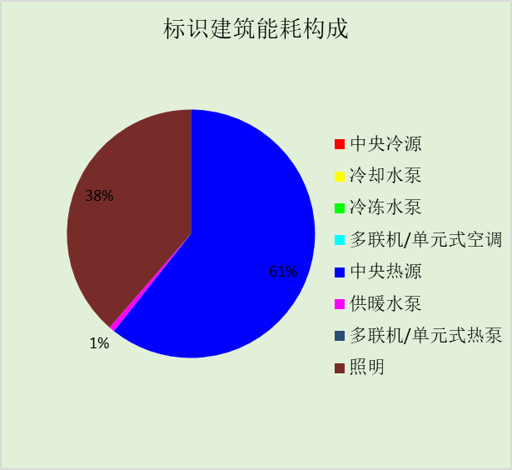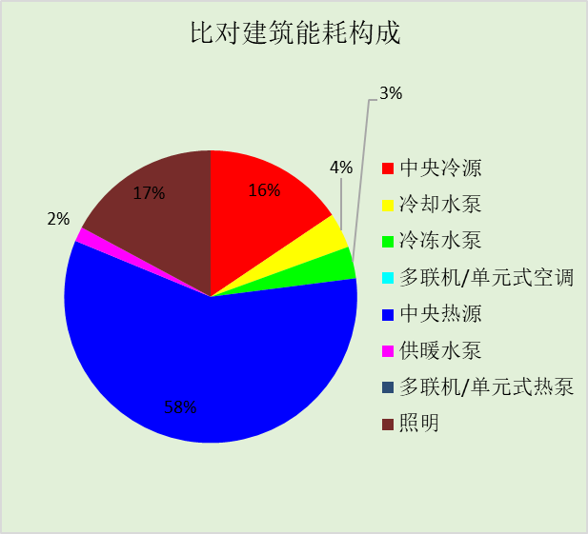

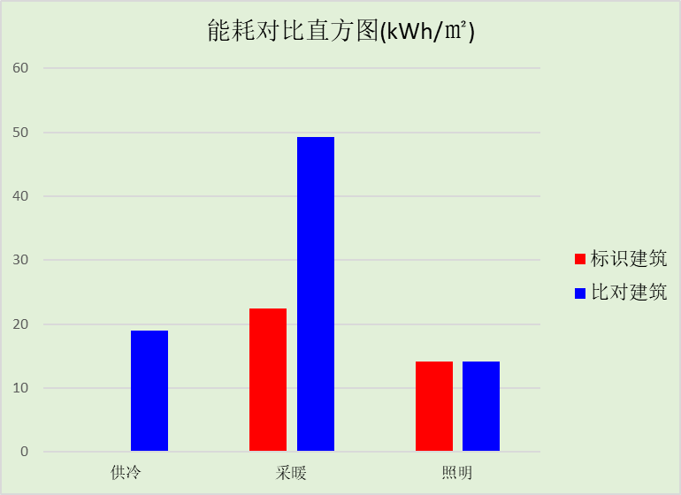

附录

工作日/节假日人员逐时在室率(%)

房间类型 | 1 | 2 | 3 | 4 | 5 | 6 | 7 | 8 | 9 | 10 | 11 | 12 | 13 | 14 | 15 | 16 | 17 | 18 | 19 | 20 | 21 | 22 | 23 | 24
办公-普通办公室 | 0 | 0 | 0 | 0 | 0 | 0 | 10 | 50 | 100 | 100 | 100 | 30 | 100 | 100 | 100 | 100 | 50 | 20 | 10 | 0 | 0 | 0 | 0 | 0
办公-普通办公室 | 0 | 0 | 0 | 0 | 0 | 0 | 0 | 20 | 45 | 0 | 0 | 0 | 0 | 0 | 0 | 0 | 0 | 0 | 0 | 0 | 0 | 0 | 0 | 0

注：上行：工作日；下行：节假日

工作日/节假日照明开关时间表(%)

房间类型 | 1 | 2 | 3 | 4 | 5 | 6 | 7 | 8 | 9 | 10 | 11 | 12 | 13 | 14 | 15 | 16 | 17 | 18 | 19 | 20 | 21 | 22 | 23 | 24
办公-普通办公室 | 10 | 10 | 10 | 10 | 10 | 10 | 10 | 36 | 62 | 56 | 54 | 43 | 53 | 55 | 58 | 67 | 40 | 18 | 10 | 10 | 10 | 10 | 10 | 10
办公-普通办公室 | 0 | 0 | 0 | 0 | 0 | 0 | 0 | 0 | 0 | 0 | 0 | 0 | 0 | 0 | 0 | 0 | 0 | 0 | 0 | 0 | 0 | 0 | 0 | 0

注：上行：工作日；下行：节假日

工作日/节假日设备逐时使用率(%)

房间类型 | 1 | 2 | 3 | 4 | 5 | 6 | 7 | 8 | 9 | 10 | 11 | 12 | 13 | 14 | 15 | 16 | 17 | 18 | 19 | 20 | 21 | 22 | 23 | 24
办公-普通办公室 | 0 | 0 | 0 | 0 | 0 | 0 | 10 | 50 | 100 | 100 | 100 | 100 | 100 | 100 | 100 | 100 | 50 | 20 | 10 | 0 | 0 | 0 | 0 | 0
办公-普通办公室 | 0 | 0 | 0 | 0 | 0 | 0 | 0 | 0 | 0 | 0 | 0 | 0 | 0 | 0 | 0 | 0 | 0 | 0 | 0 | 0 | 0 | 0 | 0 | 0

注：上行：工作日；下行：节假日

工作日/节假日空调系统运行时间表(1:开,0:关)

系统编号 | 1 | 2 | 3 | 4 | 5 | 6 | 7 | 8 | 9 | 10 | 11 | 12 | 13 | 14 | 15 | 16 | 17 | 18 | 19 | 20 | 21 | 22 | 23 | 24
默认 | 0 | 0 | 0 | 0 | 0 | 0 | 1 | 1 | 1 | 1 | 1 | 1 | 1 | 1 | 1 | 1 | 1 | 1 | 0 | 0 | 0 | 0 | 0 | 0
默认 | 0 | 0 | 0 | 0 | 0 | 0 | 0 | 0 | 0 | 0 | 0 | 0 | 0 | 0 | 0 | 0 | 0 | 0 | 0 | 0 | 0 | 0 | 0 | 0

注：上行：工作日；下行：节假日

